И так, продолжение наших сказок о лесной школе….

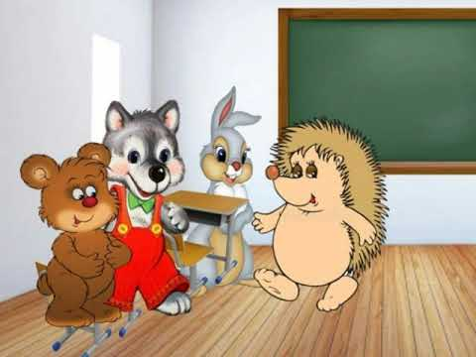

Смешные страхи

Наступило первое сентября. Каждому ученику эта дата понятна и ясна — идем дружно в школу! А для первоклассников — это особенный день: день знакомства со школой, с учителем, с классом.
Солнышко улыбалось нашим первоклассникам, теплый ветерок подгонял их в пути. Аккуратные, красивые, с настоящими портфелями и с ярким букетом цветов приближались они к Лесной школе.
Около школы их встречал учитель Еж. Он внимательно рассматривал каждого ученика и добродушно улыбался. Букет ему очень понравился, Еж оценил старания ребят. «Спасибо! — произнес учитель, и его глаза засветились веселыми огоньками.
Сорока шумно приветствовала учеников звонком, эхо от которого разлетелось по всему лесу.
— Прошу всех пройти в класс и выбрать парту, где вам будет удобно учиться! — торжественно произнес Еж.
Первоклассники осторожно проследовали за учителем, но, увидев светлый класс, осмотрелись и смело нашли себе подходящее место.
— На первом уроке сегодня мы будем знакомиться, — спокойно произнес Еж. — Вы расскажете, как вас зовут, чем любите заниматься.
Каждый из учеников рассказал о своих любимых играх, мультиках, книгах и даже о любимых сладостях. Только Зайчонок ничего не рассказал. Он сжался в комочек и спрятался за парту так, что одни дрожащие ушки выглядывали. Еж не сразу обратился к нему, подождал, пока все ученики выскажутся.
— А как тебя зовут? И чем ты любишь заниматься? — прозвучало над заячьим ушком.
— Я? Не-не-не знаю! — дрожащим голосом прошептал Зайчонок.
— Кто тебя так напугал? — забеспокоился учитель.
— Бра-братишка... — ответил Зайчонок. — он сказал, что в школе меня проучат как следует, да еще будут наказывать палками и хворостинками.
Все первоклассники рассмеялись.
— А что еще рассказывал твой братишка про школу? — продолжал спрашивать Еж.
— Он говорил... — уже смелее произнес Зайчик, — что у вас очень острые иголки и что непослушных учеников вы больно ими колете.
Еж, все ученики и даже сам Зайчонок дружно смеялись.
— Да, твой братишка — фантазер! — с улыбкой ответил учитель. — Наверное, ему не хотелось отпускать тебя в школу, потому что не с кем будет играть. Вот он и придумал эти страшилки.
— Наверное... — уже спокойно отвечал Зайчонок, — еще он обиделся на меня за то, что я научился лучше его прыгать и бегать.
— А ты любишь бегать и прыгать? — уточнил учитель.
— Очень! — радостно отвечал Зайчонок.
— Очень хорошо! Значит, ты будешь на физкультуре лучшим учеником! А на перемене поможешь организовывать игры для отдыха.
После этих слов учителя прозвенел звонок с урока, и Еж пригласил ребят в коридор, отдохнуть.
Первоклассники с улыбкой выходили из класса, а Зайчонок уверенно шагал впереди всех.

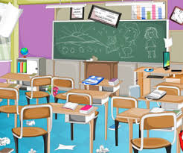

Игры в школе

На перемене ребята-зверята успели рассмотреть школу и поделиться с друзьями своими впечатлениями.
— Да, попрыгать-то здесь особенно негде! — произнесла Белочка.
— Почему? — возразил Волчонок. — А стулья и столы в классе? Как раз для прыжков пригодятся.
Белочка обрадовалась находчивости Волчонка. Вместе они устроили настоящие гонки с препятствиями по всему классу. Когда прозвенел звонок на урок, игра была в самом разгаре. Возбужденный и всклокоченный Волчонок не сразу заметил учителя. А когда остановился, то с удивлением оглянулся на своих товарищей. Белочка тоже не могла понять, в чем дело.
Остальные ученики стояли около своих столиков и растерянно смотрели на беспорядок в классе.
— Да, повеселились... — спокойно произнес Еж. — А звонок на урок уже прозвенел!
— Я не слышал! — сказал запыхавшийся Волчонок.
— И я не слышала... — прошептала Белочка.
— Белочка и Волчонок поставьте, пожалуйста, столы и стулья ровно, – попросил учитель.
Когда порядок в классе был восстановлен, учитель объявил урок математики.
Еж предложил ребятам познакомиться с учебником, с тетрадкой в клеточку. В тетрадке надо было выполнить первое задание: сосчитать и нарисовать фигуры. Все справились быстро, только Волчонок с Белочкой не поняли задание.
А когда Белочке стало совсем скучно, она достала из портфеля орешки и принялась их рассматривать, играть.
— Что у тебя получилось, Белочка? — обратился к ученице Еж.
— А я ничего не смогла сделать, — произнесла Белочка, спрятав орешки в парту.
— Но ведь сейчас Заяц еще раз подробно объяснял задание! Ты не слышала?
— Нет! — призналась Белочка. — Не слышала...
— А что же ты делала? — поинтересовался Еж.
— Я играла с орешками, — честно призналась Белочка.
— Ну что же, пришло время для разговора об играх в школе, — обратился Еж ко всему классу.
— Играть в школе можно, но давайте вместе подумаем. Когда играть, где, как и в какие игры? — продолжал учитель.
— Можно прыгать и бегать! — радостно предложил Волчонок, который еще находился под приятным впечатлением от игры с Белочкой.
— Можно, — согласился Еж, — но только на спортивной площадке или в физкультурном зале. А в классе или в коридоре от таких игр могут произойти неприятности. Какие, ребята?
— Испачкаются, сломаются столы или стульчики! — ответил Лисенок, лапкой нежно поглаживая свою парту.
— Больно ушибутся или ударят кого-то нечаянно! — забеспокоился Зайчонок.
— Да, это верно! А еще? После таких игр трудно сразу успокоиться и на уроке ученик становится рассеянным, ему трудно понимать, слушать! — помогал ребятам Еж.
— Это точно, — согласились Волчонок и Белочка. — Но во что же нам играть во время отдыха на перемене?
Все задумались. И Еж думал вместе с ребятами.
— Можно ли играть в настольные игры, в шашки, в шахматы? — спросил Медвежонок.
— Конечно, можно! Но если долго сидишь на уроке, а потом сидишь на перемене, спина будет уставать. Да и подвигаться для организма полезно, — объяснял учитель.
— А может быть, нам сделать теннисный стол в коридоре и устраивать по очереди соревнования? — предложил Заяц.
— И еще повесим на стенку цветной круг и будем бросать в цель маленькие мячики на липучках! — размечтался Лисенок.
— Молодцы, ребята! Здорово придумали! — похвалил учитель, — Так мы и сделаем. А есть и другие интересные и нешумные игры: «Ручеек», «Тише едешь — дальше будешь», «Путанка» и другие. Я обязательно вас с ними познакомлю. А во что можно играть на уроке?
— На уроке не играют, а учатся! — важно произнес Медвежонок. — А то весь урок пропустишь! Как же тогда узнавать новое?
— Правильно, Медвежонок! — согласился Еж, — Но есть игры, которые помогают лучше усвоить, закрепить урок. И я тоже буду вас с ними знакомить. А игрушки на уроке отвлекают самого ученика и его товарищей. Поняла, Белочка?
— Да, — тихо произнесла она. — Я больше не буду, извините меня, пожалуйста.
— Конечно, мы тебя прощаем, а на ваших ошибках сегодня все научились правильно играть и отдыхать в школе.
Прозвенел звонок с урока. Ребята-зверята дружно стали организовывать теннисный стол в коридоре. А Еж научил всех новым играм.
Так прошел первый день в Лесной школе.

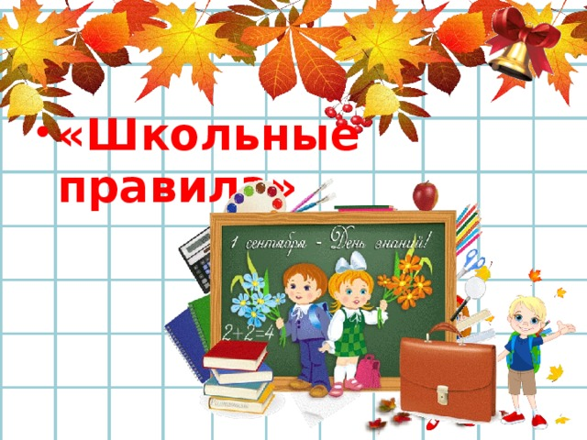

Школьные правила

На следующий день наши первоклассники спешили в школу. Они смело шагали по школьным ступенькам, вспоминая события прошлого дня. Когда прозвенел звонок, Еж увидел готовность всех учеников к уроку. Все ребята стояли около своих столиков и улыбались своему учителю.
— Здравствуйте, садитесь, пожалуйста! — сказал Еж. — Сегодня мы поговорим о правилах. Что такое правило, кто нам скажет?
— Мне мама говорила, — произнесла Белочка, — что существуют правила в питании. Например, когда мы едим, то нельзя разговаривать, чтобы лишний воздух не попал в животик.
— А мне папа говорил, — продолжал разговор Волчонок, — что во всем мире живет много правил. Есть правила в питании, есть правила в играх, в поведении: в лесу, на дороге, в гостях и в других местах.
— «Правило» — значит делать правильно! — подвел итог Медвежонок.
— Молодцы! — похвалил всех учитель, — А зачем нужны эти правила, может быть, и без них можно прожить?
— Наверное, можно, но ведь будешь тогда на своих ошибках всегда учиться, — улыбаясь, произнес Волчонок. — Как мы вчера с Белочкой.
— И неприятностей будет много, — согласилась с другом Белочка. — А я не люблю неприятности.
— Неприятности никто не любит, — подтвердил учитель. — Поэтому в мире и появились правила, чтобы знать, как лучше жить и со всеми дружить.
— Как у вас так интересно стихи получаются? — удивился Заяц.
— А мы сейчас вместе будем сочинять стихи о школьных правилах. Согласны, ребята?
— Конечно, согласны! — хором ответили ученики.
— Я буду называть правило, а вы будете для него стихотворение придумывать. Правило первое: в школе все ученики здороваются, улыбаясь взрослым и друг другу.
– Готово! — обрадовался Лисенок.
В школе «Здравствуй» говорят
И с улыбкой дарят взгляд!
— Отлично, Лисенок! Второе правило потруднее: до звонка на урок надо подготовить все необходимое для учебы. А когда прозвенит звонок, каждый ученик ждет приглашения учителя около своей парты.
— Можно я попробую? — предложил Зайчонок.
До звонка ты приходи
И порядок наводи!
По звонку все дружно в ряд,
Ждут учителя, стоят!
— Молодец, Зайчонок! Третье правило: чтобы узнавать новое и многому научиться на уроке, ученики слушают внимательно требования учителя и выполняют их. К товарищу с просьбой обращаются редко и только шепотом, а к учителю обращаются, подняв руку.
— Это сложно! Не знаю, подойдет ли то, что я придумал, — проворчал Медвежонок.
Друга зря не беспокой.
Береги его покой.
На уроке тишина.
Руку поднимай тогда,
Когда хочешь отвечать
Или важное сказать.
— Очень хорошо, Медвежонок! Правило четвертое: когда отвечает ученик, подсказки запрещаются, пусть он сам спокойно вспоминает ответ, сам учится думать.
— Это легко! — воскликнул Волчонок,
На уроке ждут ответ.
Кто-то знает, кто-то нет.
Отвечает только тот,
Кого учитель назовет.
— Превосходно! Да вы как настоящие поэты сочиняете! Еще попробуем? Правило пятое, оно уже вам знакомо: играем на перемене в спокойные игры, чтобы все смогли отдохнуть и товарищам не мешать. Да, помните о подготовке к следующему уроку и о порядке на парте, в классе.
— Сейчас моя очередь! — произнесла Белочка.
Вот звонок на перемену,
Приготовься отдыхать:
Можешь с другом прогуляться,
Можешь тихо поиграть,
Подготовь к уроку все,
Чтоб училось нам легко!
— Да, замечательно! Я думаю, что вам будет легко и интересно учиться, раз вы так хорошо справились с этим сложным заданием, — порадовался за своих учеников Еж. — Эти пять правил мы запомним, но существуют и другие правила, с которыми вы познакомитесь позже. А сейчас первое домашнее задание. Да, в школе задают на дом, для того чтобы вы лучше усваивали учебный материал. Домашнее задание нужно выполнять самостоятельно, без учителя, без родителей. Итак, задание такое: придумать стихи на правила поведения за столом, на дороге, в транспорте, в гостях или в других местах. Удачи вам, ребята!
После сказок для школьной адаптации предложите детям поупражняться в сочинении правил-стихотворений. Когда дети сочиняют, они самостоятельно обдумывают правила, осмысливают их назначение.
. Творческий подход добавит положительных эмоций в выполнение школьных правил и в организацию дисциплины. Адаптационный этап проходит у каждого ребенка по-разному, поинтересуйтесь, какую школу хотели бы создать ваши дети, каким они хотели бы видеть своего учителя. Ответы детей помогут вам увидеть, есть ли у них сильные эмоциональные переживания, школьная тревожность.

